深 圳 大 学 实 验 报 告

课程名称： Python程序设计

实验项目名称： 实验1：Python基础练习

学院： 计算机与软件学院

专业： 计算机科学与技术

指导教师： 潘浩源

报告人：沈晨玙 学号：2019092121 班级： 19计科国际

实验时间： 2021.3.12

实验报告提交时间： 2021.3.15

教务部制
实验目的与要求：
（1） 实验报告提交截止日期：2020.03.18， 23:59pm，迟交扣 20%，缺交 0 分。
（2） 实验报告内容包括：解决问题的思路与方法（如代码的解释）、遇到的问
题以及收获（简单描述即可）、代码运行结果的展示。
- 实验报告提交方法：blackboard。
- 提交要求：实验报告+源代码，打包上传，命名：学号_姓名_实验报告_1。
- 禁止代码抄袭，一经发现 0 分处理！
方法、步骤：
Problem1：
圆柱体：编写程序，读取圆柱体的半径和高度，并使用以下公式计算圆的面
积和圆柱体的体积：面积=半径*半径*π；体积=面积*高度

代码结构：顺序结构

Problem2：
整数中各位数字：编写程序，输入 0 到 1000 之间的一个整数，并将该整数中的各位数字中的奇数相乘；如该整数不在 0 到 1000 之间，提示重新输入新数字。

代码结构：循环结构

Problem3
数字检查：编写程序，提示用户输入一个整数，并检查该数字（1）是否可以
同时被 5 和 7 整除，（2）是否可以被 5 或 7 整除，（3）是否只可以被其中一个
整除，但不能同时被两者整除。

代码结构：选择结构

Problem4：
三位数偶数：编写程序，输出由 1、2、5、8 这四个数字组成的每位数字都不相同的所有三位数偶数。

代码结构：循环结构

Problem5：
百钱买汽水问题：假设大瓶汽水 5 元一瓶，中瓶汽水 3 元一瓶，小瓶汽水 1 元 三瓶，现在有 100 块钱，想买 100 瓶汽水，列出所有的买法 （提示：4 种）。

代码结构：循环结构

Problem6：
乘方：编写程序，输入正整数a，按照以下格式输出乘方结果。

代码结构：循环结构

Problem7：
阶乘：编写代码以按相反顺序打印阶乘结果。例如输入 n=10，文字输出为小 于等于n的所有合数的阶乘（注：n的阶乘是1*2*3*…*n；不能使用math.factorial()
函数）。

代码结构：循环结构+函数

Problem8：
计算最大公约数：找到两个整数的最大公约数 (the greatest common divisor:
GCD)

代码结构：循环结构+选择结构
实验过程及内容：
Problem 1:
思路：
- 根据提示输入半径与高度
- radius = float(input("Enter the radius of a cylinder:"))
- length = float(input("Enter the length of a cylinder:"))
- 计算面积
- area = radius*radius*math.pi
- 输出面积与体积
- print("The area is", area)
- print("The volume is", area*length)

注：引入了math库，调用了math.pi，可以获取更精确的Π值
- import math

Problem 2:
思路：
- 根据提示输入一个数字（字符串类型）。
- num = input("Enter a number between 0 and 1000:")

- 强制转换整型类型后，判断该数字是否符合题目要求，如果不符合则发出提示，并要求重新输入。
- while int(num) < 0 or int(num) > 1000:
- print("Please input a correct number")
- num = input("Enter a number between 0 and 1000:")
- 读取字符串的每一位的字符，并强制转换为整型。然后判断该数字是否是奇数，如果是则累乘。
- for char in num:
- if int(char) % 2 == 1:
- ans *= int(char)
- 输出累乘结果。
- print("The result is", ans)

注：累乘初始值需设置为1。
- ans = 1

Problem 3:
思路：
- 根据提示输入一个数字（字符串类型）。
- num = int(input("Enter an integer:"))
- 判断是否可以同时被 5 和 7 整除
- # 是否可以同时被 5 和 7 整除
- if num % 5 == 0 and num % 7 == 0:
- print("Is", num, " divisible by 5 and 7? True")
- else:
- print("Is", num, " divisible by 5 and 7? False")
- 判断是否可以被 5 或 7 整除
- # 是否可以被 5 或 7 整除
- if num % 5 == 0 or num % 7 == 0:
- print("Is", num, " divisible by 5 or 7? True")
- else:
- print("Is", num, " divisible by 5 or 7? False")
- 判断是否只可以被其中一个整除，但不能同时被两者整除
- # 是否只可以被其中一个整除，但不能同时被两者整除
- if num % 5 == 0 and num % 7 != 0 or num % 5 != 0 and num % 7 == 0:
- print("Is", num, " divisible by 5 or 7, but not both? True")
- else:
- print("Is", num, " divisible by 5 or 7, but not both? False")

注：同时->and 或->or

Problem 4:
思路：
- 题目说明了是一个三位数，并且每一位的数字选择并不多，所以可以进行穷举法遍历。利用三层循环穷举每一种情况。最后判断如果三位各不相同，则输出该情况。
- list = ['1', '2', '5', '8']
- for i in range(4):
- for j in range(4):
- for k in [1, 3]:
- if i != j and j != k and i != k:
- str = list[i]+list[j]+list[k]
- print(str)

注：1. 用数组下标进行替代，这样如果每一位的数字选择增多，只需要更改数组即可，具有扩展性。
- 最后一位只可能为2或8，所以k的选择为[1,3]，减少了查询时间。

Problem 5:
思路：
- 初始化所有数据
- small_price, medium_price, big_price = 1/3, 3, 5
- total_money = 100
- cnt = 0
- 计算每一种最大可能购买情况（总钱数/价格）。每一种汽水一定少于该购买数。于是利用三层循环遍历所有可能情况。当总价=100且瓶数=100时，输出这种情况。
- for i in range(math.ceil(total_money/small_price)):
- for j in range(math.ceil(total_money/medium_price)):
- for k in range(math.ceil(total_money/big_price)):
- if(i*small_price+j*medium_price+k*big_price == 100 and i+j+k == 100):
- print("小瓶汽水数量:", i, "中瓶汽水数量:", j, "大瓶汽水数量:", k)
- cnt += 1
- 输出一共的情况总数。
- print("一共有", cnt, "种购买方法")

注：因为瓶数一定是整数，所以需要向下取整。利用math.ceil可以达到效果。

Problem 6:
思路：
- 根据提示输入一个数字
- a = int(input("input a:"))
- 循环输出结果
- for i in range(1, a+1):
- print(i, i+1, i**(i+1))

Problem 7:
思路：
遍历范围内的数字，先判断其是否是合数，如果是就计算其阶乘值。
- 定义合数判断函数
从2到a-1，判断是否可以整除。
- def isNotPrime(a):
- for i in range(2, a):
- if a % i == 0:
- return True
- return False
- 定义阶乘打印函数
- def printFactorial(a):
- ans = 1
- for i in range(1, a+1):
- ans *= i
- print(a, "!:", ans)
- 循环遍历
- num = int(input("input a num:"))
- print(num)
- for i in range(num+1, 4, -1):
- if isPrime(i):
- printFactorial(i)

Problem 8:
思路：
- 根据提示输入两个数字。
- num1 = int(input("Enter the first number:"))
- num2 = int(input("Enter the second number:"))
- 暴力解法：从较小的数开始向下遍历，如果能同时整除就是最大公约数。
- for i in range(min(num1, num2), 0, -1):
- if num1 % i == 0 and num2 % i == 0:
- print("GCD of", num1, "and", num2, "is", i)
- break
- 辗转相除法：两个整数的最大公约数等于其中较小的那个数和两数相除余数的最大公约数。最大公约数（Greatest Common Divisor）缩写为GCD。
- def CommDevisor(m, n):
- r = m % n
- while r != 0:
- m = n
- n = r
- r = m % n
- return n

数据处理分析：
Problem 1:
代码：
- import math

- radius = float(input("Enter the radius of a cylinder:"))
- length = float(input("Enter the length of a cylinder:"))

- area = radius*radius*math.pi
- print("The area is", area)
- print("The volume is", area*length)
结果：
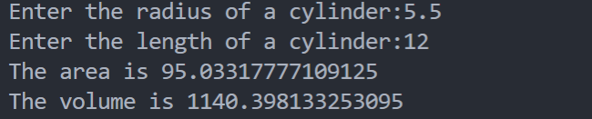

Problem 2:
代码：
- num = input("Enter a number between 0 and 1000:")
- while int(num) < 0 or int(num) > 1000:
- print("Please input a correct number")
- num = input("Enter a number between 0 and 1000:")

- ans = 1
- for char in num:
- if int(char) % 2 == 1:
- ans *= int(char)

- print("The result is", ans)
结果：
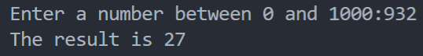

Problem 3:
代码：
- num = int(input("Enter an integer:"))

- # 是否可以同时被 5 和 7 整除
- if num % 5 == 0 and num % 7 == 0:
- print("Is", num, " divisible by 5 and 7? True")
- else:
- print("Is", num, " divisible by 5 and 7? False")

- # 是否可以被 5 或 7 整除
- if num % 5 == 0 or num % 7 == 0:
- print("Is", num, " divisible by 5 or 7? True")
- else:
- print("Is", num, " divisible by 5 or 7? False")

- # 是否只可以被其中一个整除，但不能同时被两者整除
- if num % 5 == 0 and num % 7 != 0 or num % 5 != 0 and num % 7 == 0:
- print("Is", num, " divisible by 5 or 7, but not both? True")
- else:
- print("Is", num, " divisible by 5 or 7, but not both? False")
结果：
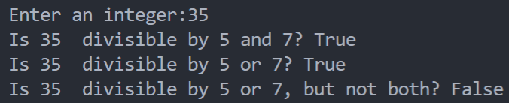

Problem 4:
代码：
- list = ['1', '2', '5', '8']
- For i in range(4):
- for j in range(4):
- for k in [1, 3]:
- if i != j and j != k and i != k:
- str = list[i]+list[j]+list[k]
- print(str)

结果：
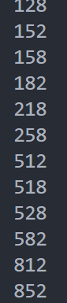
Problem 5:
代码：
- import math

- small_price, medium_price, big_price = 1/3, 3, 5
- total_money=100
- cnt=0

- for i in range(math.ceil(total_money/small_price)):
- for j in range(math.ceil(total_money/medium_price)):
- for k in range(math.ceil(total_money/big_price)):
- if(i*small_price+j*medium_price+k*big_price==100 and i+j+k==100):
- print("小瓶汽水数量:", i, "中瓶汽水数量:", j, "大瓶汽水数量:", k)
- cnt+=1

- print("一共有",cnt,"种购买方法")
结果：
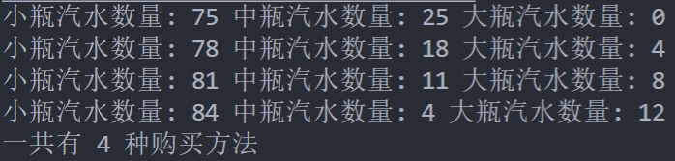

Problem 6:
代码：
- a = int(input("input a:"))

- for i in range(1, a+1):
- print(i, i+1, i**(i+1))
结果：
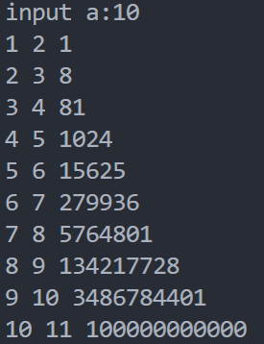
Problem 7:
代码：
- def isPrime(a):
- for i in range(2, a):
- if a % i == 0:
- return True
- return False

- def printFactorial(a):
- ans = 1
- for i in range(1,a+1):
- ans *= i
- print(a,"!:",ans)

- num = int(input("input a num:"))
- for i in range(num+1,4,-1):
- if isPrime(i):
- printFactorial(i)
结果：
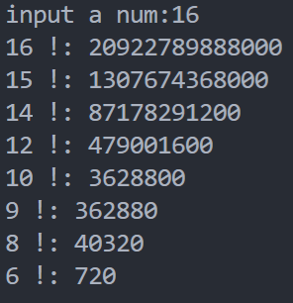

Problem 8:
代码：
- num1 = int(input("Enter the first number:"))
- num2 = int(input("Enter the second number:"))

- for i in range(min(num1, num2), 0, -1):
- if num1 % i == 0 and num2 % i == 0:
- print("GCD of", num1, "and", num2, "is", i)
- break

- def CommDevisor(m, n):
- r = m % n
- while r != 0:
- m = n
- n = r
- r = m % n
- return n

- print("GCD of", num1, "and", num2, "is", CommDevisor(num1,num2))
结果：
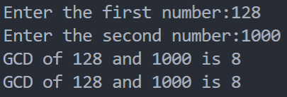
深圳大学学生实验报告用纸

实验结论：
本次实验初次体验了python，与以往常写的C++代码有些许不同，需要一定的适应时间。主要区别在于代码格式，例如没有行尾的‘；’，以缩进代替大括号等。
本次实验总体难度不大，重点在于对于python代码的体会。

指导教师批阅意见：

成绩评定：

指导教师签字：
年 月 日
备注：
注：1、报告内的项目或内容设置，可根据实际情况加以调整和补充。
2、教师批改学生实验报告时间应在学生提交实验报告时间后10日内。

